**Наш общий дом - Земля.**

**Начальная школа. Окружающий мир, внеклассная работа.**

**Осетинская Ольга Владимировна, ГБОУ прогимназия «Радуга» №624 Адмиралтейского района Санкт-Петербурга.**

Описание проекта. Примечание: **задания спрятаны за значком**

Страница 1. Сверху – эпиграф, слова А . де Сент Экзюпери, снизу стихи о природе.



Страница 2. Почему Земля грустит? Нажимаем вокруг земли, появляются анимированные картинки, а внизу – анимированная надпись «Планета в опасности».

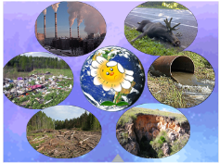

Страница 3. Признаки грозной беды. Сверху и снизу анимированные картинки причин грозной беды.

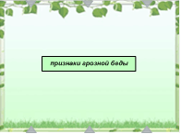

Страница 4. Экологическая ситуация России в цифрах.

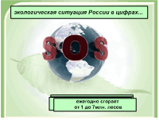

Страница 5. Рассмотрим картинки. 1 ряд: нефтяное пятно, мусор в воде, водоочистные машины, мойка машины в воде. 2 ряд: фильтр для воды, водоочистные сооружения, чистая вода в озере, сброс отходов предприятий. Задание: сделать разрешающие и запрещающие знаки путём наложения красного или зелёного круга (они клонированы).

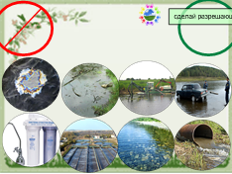

Страница 6. Вода. Читаем эпиграф: (слова Л. Да Винчи). Вытягиваем каплю и отвечаем на вопросы викторины. Правильный ответ отмечен зелёным крестиком. Внизу страницы анимированная табличка, в которой рассказывается о значении воды в жизни человека.

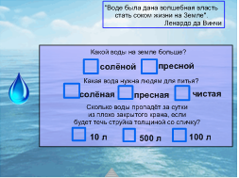

Страница 7. Задание: назвать причины загрязнения воды. Для проверки под картинками появляются анимированные подписи.

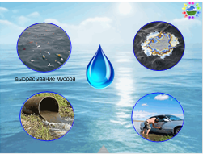

Страница 8. Воздух. Вверху загадка про воздух, убираем её. Слева выдвигаем анимированную картинку про состав воздуха. Далее заглядываем в копилку интересных фактов про воздух, двигая таблички.

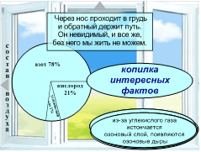

Страница 9. Почва. Сначала читаем загадку, вытягиваем её, появляется картинка – отгадка. Справа вытягиваем росточек, там - пословицы о земле. Читаем, обсуждаем. В центре – кроссворд. Ответы анимированы, при нажатии на строчку слова появляются.



Страница 10. Задание: распределить по столбикам, что полезно, а что вредно для почвы. Примечание: есть таблички, которые можно поместить в оба столбика, например «использование ядохимикатов» полезно, если в малом количестве, вредно, если используется в большом количестве.



Страница 11. Копилка интересных фактов. Под картинками - сведения о мусоре, кострище и т. д.

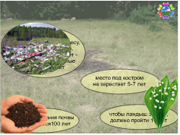

Страница 12. Задание связано с правилами поведения в природе. Детям предлагается прочитать рассказ (он внизу) и маркером подчеркнуть то, что неправильно сделали дети во время прогулки в лес. Для проверки слева анимированная картинка со знаками, что нельзя делать в лесу. Таблички следует рассмотреть и назвать правила поведения в природе.



Страница 13. Задание: прочитать надписи на квадратных табличках и соединить их маркером с центральными, то есть установить соответствие: какие действия людей к каким нарушениям в природе приводят.

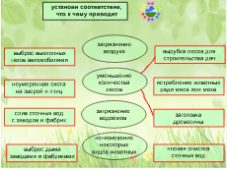

Страница 14. Красная книга. Надо ответить на вопрос: что объединяет этих животных? Картинка анимирована, при нажатии исчезает. Ответ: этих животных нет уже на Земле. Внизу слева появляются сведения об исчезновении некоторых животных на земле, правее – стихи о Красной книге.

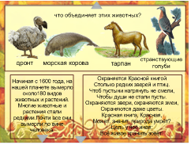

Страница 15. Листаем страницы Красной книги. Справа сведения об истории возникновения Красной книги. Слева: нажимая на картинки (они уходят влево), листаем страницы Красной книги и рассказываем о цвете страниц. Нажимаем на стихотворение и звучит песня О. Газманова "Красная книга".

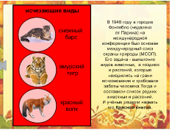

Страница 16. Надо разгадать кроссворд и составить ключевое слово. Ответы в кроссворде анимированы, при нажатии появляются. Внизу – стихотворение о заповедниках.

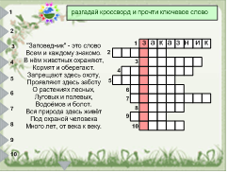

Страница 17. Заповедники, заказники, национальные парки… Задание: соотнести название и определение заповедника, заказника и т. д. Но перед этим предлагается прочитать справку о них (она слева).

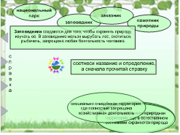

Страница 18. Заповедники Ленинградской области. Нажимаем на картинку, она уходит влево, появляется следующая и т. д. Примечание: Ингерманландский заповедник находится в акватории Финского залива. Ингерманландский заповедник **будет создан** на территории Ленинградской области к концу 2016 года. Об этом заявил губернатор области Александр Дрозденко, выступивший на церемонии закрытия Года Финского залива. Заповедник назван Ингерманландским в честь племен, населявших его территорию в древности. Он находится в федеральном ведении, его общая площадь 17 901 га, в состав заповедника входят 9 участков. 4 из которых располагаются в Выборгском районе, а 5 — в Кингисеппском. Ингерманландский заповедник в акватории Финского залива.

Страница 19. Экологические праздники. Задание: соотнести эмблему и название праздника. 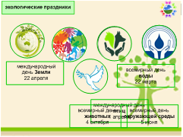

Страница 20. Заключение. Прочитать и обсудить стихотворение. Выделить фразу «Мы наш дом должны беречь», так как на следующей странице предложено задание, связанное с этой строчкой.

Страница 21. Задание: обвести свою ладошку на листочке, на пальцах написать то, что может сделать каждый ребёнок для сохранения планеты. Учитель заранее делает плакат с изображением Земли и дети обклеивают её своими ладошками.